**PARTIE 4 : MECANIQUE**

**Séquence 2 : Mouvement dans un champ uniforme**

**Séance 4 : Mouvements dans un champ électrostatique uniforme**

1. **Mouvement dans un champ électrique uniforme**
2. **Champ et force**

Un champ électrique est dit uniforme dans une région de l’espace si le **vecteur champ $\vec{E}$**  conserve en tout point de cette région, la même direction, le même sens et la même valeur.

Un **condensateur plan** est formé par deux plaques conductrices parallèles A et B appelés **armatures**, séparés par un isolant de faible épaisseur d.

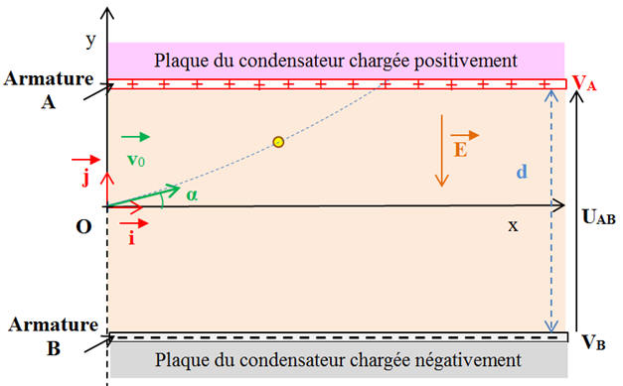

Dans l’espace situé entre les armatures, le champ électrique $\vec{E}$ est considéré comme uniforme :

* + **sa direction** est perpendiculaire aux armatures,
  + **son sens** est dirigé de l’armature positive à l’armature négative (sens des potentiels décroissants),
  + **son intensité** (sa valeur) : $E=\frac{U_{AB}}{d}$ en V·m–1

Une particule chargée de charge électrique q dans un champ électrostatique $\vec{E}$ subit une force électrique $\vec{F}$ telle que : $\vec{F}$**= q $\vec{E}$**

Avec F en N ; q en C ; E en V/m

Si q > 0 alors $\vec{F}$ est de même direction et de même sens que $\vec{E}$

Si q < 0 alors $\vec{F}$ est de même direction que $\vec{E}$ mais de sens opposé

Si q = 0 alors la force électrique est nulle

Soit une particule ponctuelle G de charge q et de masse m placée dans un champ électrique uniforme $\vec{E}$.

* Système étudié : {particule G}
* Référentiel d’étude : terrestre supposé galiléen
* Inventaire des forces extérieures :
* le poids $\vec{P}$
* les forces exercées par l’air
* la force électrique $\vec{F}$

Les valeurs du poids et des forces exercées par l’air sont très faibles devant celle de la force électrique $\vec{F}.$

* Application du principe fondamentale de la dynamique (2e loi de Newton) :

 ⬄ 

D’où :  ⬄ 

**En intégrant le vecteur accélération, on trouve le vecteur vitesse** :



Or à *t* = 0, le vecteur vitesse s’écrit : 

D’autre part, d’après l’énoncé, le vecteur vitesse initial s’écrit aussi 

D’où : *A* =  et *B* = 

Donc 

**En intégrant le vecteur vitesse, on trouve le vecteur position**:



Or à *t* = 0, le vecteur position s’écrit : 

Et d’après l’énoncé la particule est en O à l’origine du temps, donc 

D’où *C* = D = *0*

Donc : 

Ainsi, **les équations horaires de la position sont** :





**Et l’équation de la trajectoire est :**



**La trajectoire de la particule est parabolique, elle dépend des conditions initiales (valeur de la vitesse initiale v0, angle α de lancement et position initiale), ainsi que de la charge et de la masse de la particule.**